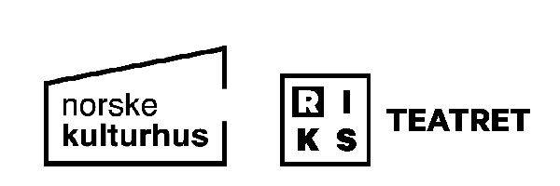

SMITTEVERNPLAN

Billettkjøp:
Anbefalinger vedrørende smittevern og hvem som kan kontaktes ved spørsmål om smittevern er godt synlig på hjemmesiden ved billettkjøp. Arrangør iverksetter tiltak som bidrar til at syke ikke er til stede.

Forsvarlig gjennomføring:
Alle som er til stede, skal kunne holde minst -1- meters avstand til andre som ikke er i samme husstand. Kravet til avstand gjelder ikke for personer som sitter på faste tilviste plasser. Arrangøren skal legge til rette for at det er mulig å holde avstand ellers i lokalet eller arrangementsområdet.

Smittevern for kulturhusets ansatte:
Er du syk bli hjemme, husk -1- meters avstand og at hender vaskes ved ankomst og grundig og ofte i løpet av arbeidsdagen. Antibac skal være tilgjengelig og det skal være godt synlige smittevernsplakater. Husk å holde -1- meters avstand til bærehjelp, gjester og publikum. Arrangør informerer bærehjelp dagen før opp- og nedrigg om smitteverntiltak. Husk å sjekke teknisk rider fra Riksteatret.

Riksteatrets ansatte og bærehjelp på opp- og nedrigg:
Minimum 1- meters avstand. Vask hender grundig og ofte. Er du syk bli hjemme eller på hotellet.
Arrangør stiller med arbeidshansker og munnbind til bærehjelp. Riksteatrets ansatte bruker arbeidshansker og munnbind på opp- og nedrigg. Oppsetningsleder har egen sjekkliste. Kort info til bærehjelp før opprigg. Husk også nedrigg dersom det er forskjellig bærehjelp på opp- og nedrigg.

• Bærehjelp skal bruke munnbind og arbeidshansker på opp- og nedrigg.
• Bærehjelp skal kun oppholde seg på anvist sted etter oppsetningsleders instrukser.

Smittevern skal ikke være i konflikt med sikkerheten på opp- og nedrigg. Ønsker at bærehjelp snakker norsk eller engelsk. Viktig at det ikke oppstår språklige misforståelser. Garderobene vaskes før Riksteatrets ankomst og etter avreise.

Publikumsinnslipp og utslipp:
Godt renhold av sal og publikumsområde før arrangement/forestilling. Antibac tilgjengelig ved alle innganger. Publikumsvertene sørger for at innslipp og utslipp gjennomføres slik at det ikke blir trengsel. Bruk gjerne munnbind, hold god avstand og vask hendene ofte og grundig.

